kö
y
köy
köy
kö
r
kör
kör
kö
k
kök
kök
kö
s
kös
kös
yö
n
yön
yön
sö
n
sön
sön
sö
k
sök
sök
dö
n
dön
dön
dö
k
dök
dök
dö
nek

…………………………..…
dök
se

………………………..…….

sö
ner

…………….……………….

söy
le

………….………………….

yön
tem

…………………….…..…
söy
le

………………………….

nan
kör

………………………….

ört
mek

………………………….

ö
de

……………………..…..…
nek
yö
nel

………………..………..…
me
ö
nem

………………………....…
li
örs

………………………....…
dört

………………………....…

öd ök öl öm ön öt ös öt öy
dö kö lö mö nö tö sö tö yö
dök dön sök sön kök köy kör ört dört

öde öte öne ödeme öteki öneri önde
ömre öyle köre köle töre yöre köye
söyle döndü köylü söndü Önder ördek Ömer döner tören aktör önemli dönem
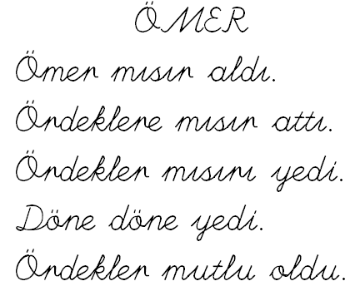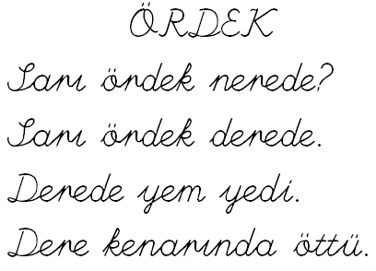
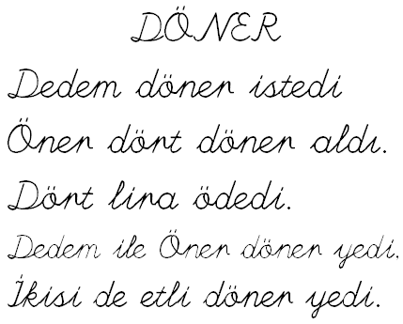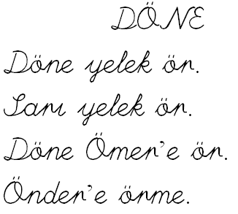

TÖREN
Köye yeni okul yapıldı. Dayım okula dört tane masa aldı. Dedem elli tane sıra aldı. Okulu temizledik. Sıraları dizdik. Sandalyeleri sildik. Annem sıralara örtü dikti. Okulu çok sevdik.
Okulda önemli bir tören oldu. Bayrak astık. Şarkılar söyledik. Aslı, Ömer, Önder de törene geldi. Oyunlar oynadık.
Köylüler çok mutlu oldu. Törenden sonra döner yedik. Ayran içtik.
1. 1.
3. 1.
2.
4. 1.
5. 1.
6. 1.
7. 1.

